**Istalar Slick2D en Android Studio**

1- Descargar slick2D <http://slick.ninjacave.com/> y descomprimir el zip

2- Abrir la carpeta descomprimida slick\lib, copiar el slick.jar y pegarlo en la carpeta libs del proyecto(AndroidStudioProjects\SobreRuedas\app\libs)

2- Abrir Android Studio. Click derecho en app -> Open Module Settings. Una vez dentro dar en Dependecies y darle en el simbolo “+” de agregar y selecc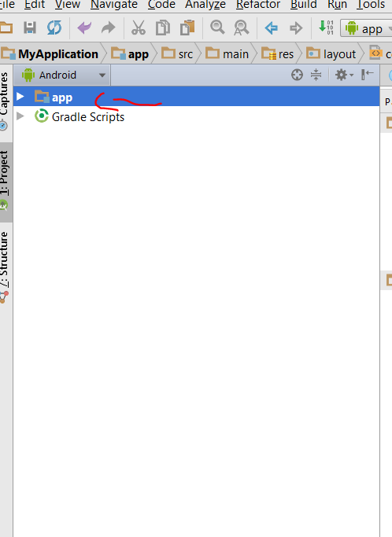iona File dependecy.

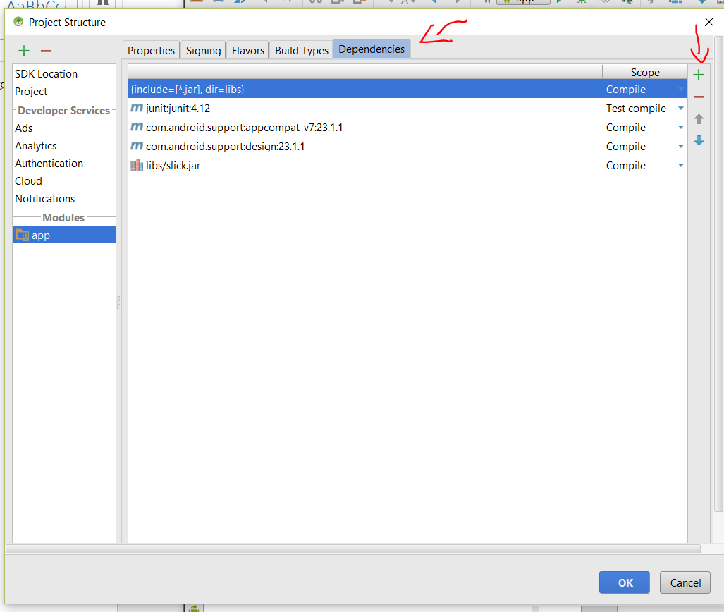

4- Seleccionar la carpeta libs y slick.jar y listo.